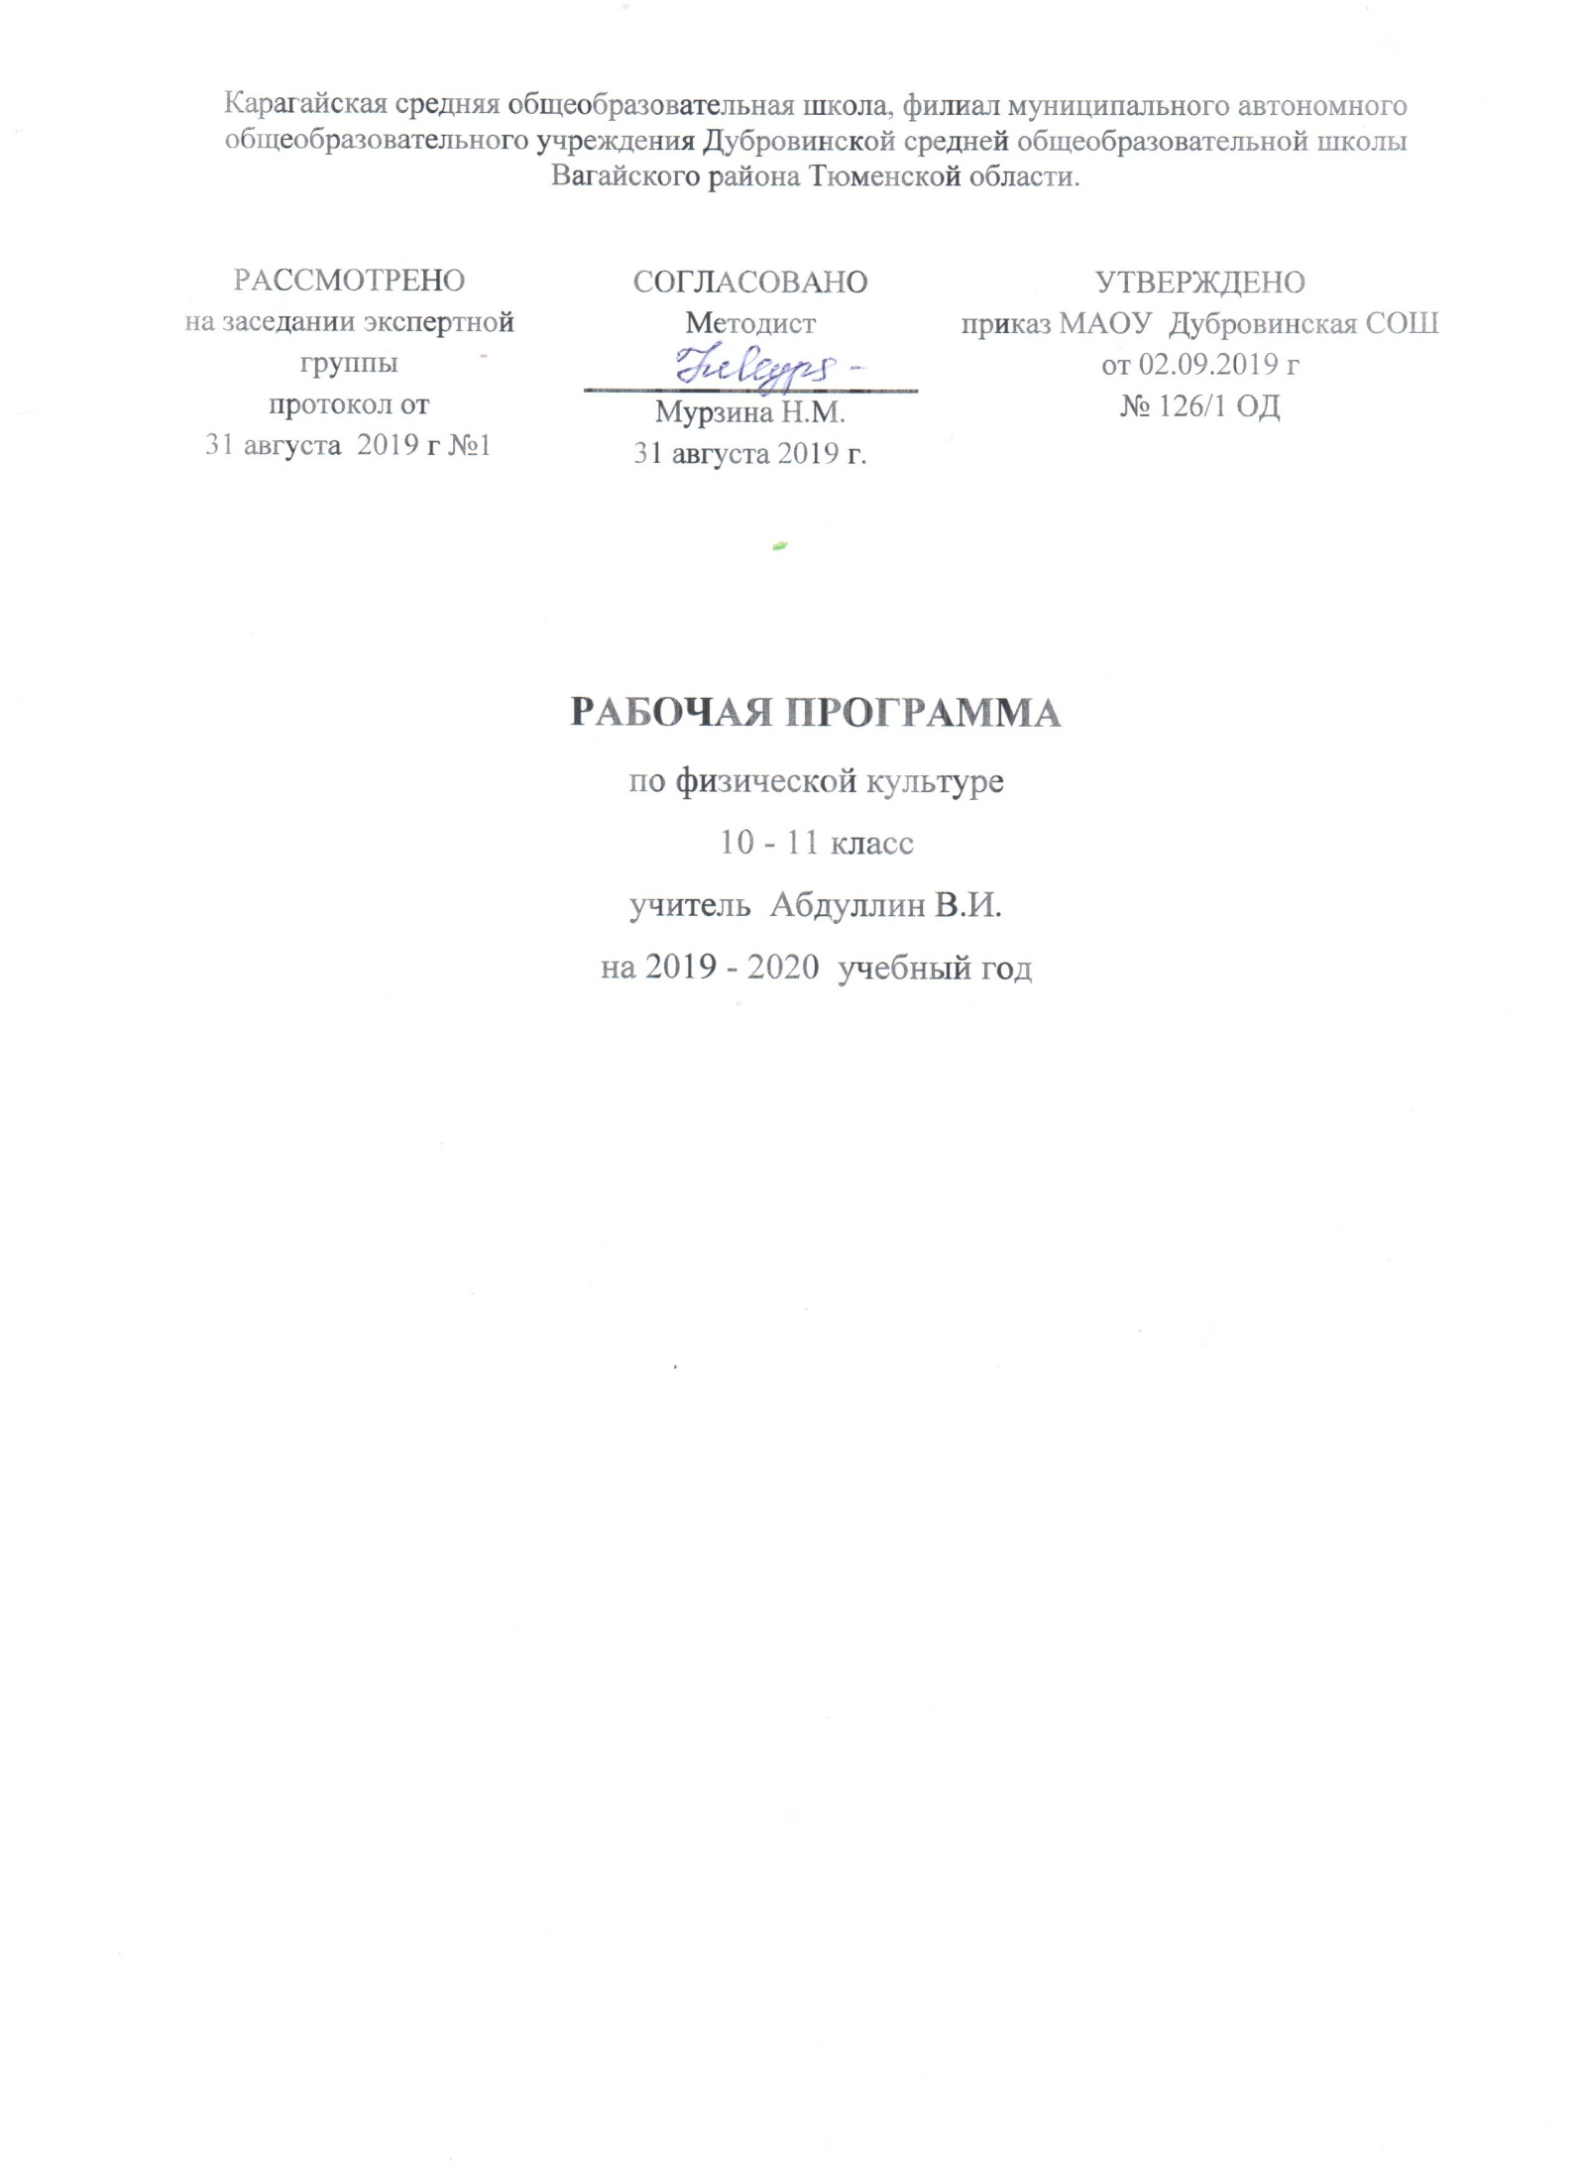

Рабочая программа по физической культуре для 10-11 классов составлена на основе следующих нормативных документов:
1.Авторской программы физического воспитания учащихся 1-11 классов В. И. Ляха, А. А. Зданевича (М.: Просвещение, 2012).
2. Приказа Министерства образования и науки РФ от 07.06.2017г. №1089 «Об утверждении федерального компонента государственных стандартов начального общего, основного общего и среднего (полного) общего образования»
3.Учебный план. МАОУ Дубровинская СОШ
4. Положение о рабочей программе МАОУ Дубровинской СОШ

1.Требования к уровню подготовки выпускников.

В результате изучения физической культуры на базовом уровне ученик должен: знать/понимать:
- влияние оздоровительных систем физического воспитания на укрепление здоровья, профилактику профессиональных заболеваний и вредных привычек;
- способы контроля и оценки физического развития и физической подготовленности;
- правила и способы планирования системы индивидуальных занятий физическими упражнениями различной направленности; уметь:
- выполнять индивидуально подобранные комплексы оздоровительной и адаптивной (лечебной) физической культуры, композиции ритмической и аэробной гимнастики, комплексы упражнений атлетической гимнастики;
- выполнять простейшие приемы самомассажа и релаксации;
- преодолевать искусственные и естественные препятствия с использованием разнообразных способов передвижения;
- выполнять приемы защиты и самообороны, страховки и самостраховки;
- осуществлять творческое сотрудничество в коллективных формах занятий физической культурой; использовать приобретенные знания и умения в практической деятельности и повседневной жизни для:
- повышения работоспособности, укрепления и сохранения здоровья;
- подготовки к профессиональной деятельности и службе в Вооруженных Силах Российской Федерации;
- организации и проведения индивидуального, коллективного и семейного отдыха, участия в массовых спортивных соревнованиях;
- активной творческой жизнедеятельности, выбора и формирования здорового образа жизни;
- понимания взаимосвязи учебного предмета с особенностями профессий и профессиональной деятельности, в основе которых лежат знания по данному учебному предмету.

2. Содержание учебного предмета «Физическая культура»

Физическая культура и основы здорового образа жизни
Современные оздоровительные системы физического воспитания, их роль в формировании здорового образа жизни, сохранении творческой активности и долголетия, предупреждении профессиональных заболеваний и вредных привычек, поддержании репродуктивной функции.
Основы законодательства российской федерации в области физической культуры, спорта, туризма, охраны здоровья.
Оздоровительные мероприятия по восстановлению организма и повышению работоспособности: гимнастика при занятиях умственной и физической деятельностью; сеансы аутотренинга, релаксации и самомассажа, банные процедуры.
Особенности соревновательной деятельности в массовых видах спорта; индивидуальная подготовка и требования безопасности.

Физкультурно-оздоровительная деятельность (с учетом медицинских показаний, уровня физического развития, физической подготовленности и климатических условий)
Оздоровительные системы физического воспитания.
Ритмическая гимнастика: индивидуально подобранные композиции из упражнений, выполняемых с разной амплитудой, траекторией, ритмом, темпом, пространственной точностью.
Аэробика: индивидуально подобранные композиции из дыхательных, силовых и скоростно-силовых упражнений, комплексы упражнений на растяжение и напряжение мышц.
Атлетическая гимнастика: индивидуально подобранные комплексы упражнений с дополнительным отягощением локального и избирательного воздействия на основные мышечные группы.
Индивидуально-ориентированные здоровьесберегающие технологии: гимнастика при умственной и физической деятельности; комплексы упражнений адаптивной физической культуры; оздоровительные ходьба и бег. Спортивно-оздоровительная деятельность
Подготовка к соревновательной деятельности и выполнению видов испытаний (тестов) и нормативов, предусмотренных Всероссийским физкультурно-спортивным комплексом «Готов к труду и обороне» (ГТО); совершенствование техники упражнений в индивидуально подобранных акробатических и гимнастических комбинациях (на спортивных снарядах); в беге на короткие, средние и длинные дистанции; прыжках в длину и высоту с разбега; передвижениях на лыжах; плавании; совершенствование технических приемов и командно-тактических действий в спортивных играх (баскетболе, волейболе, футболе, мини-футболе); технической и тактической подготовки в национальных видах спорта.
Прикладная физическая подготовка
Приемы защиты и самообороны из атлетических единоборств. Страховка. Полосы препятствий. Кросс по пересеченной местности с элементами спортивного ориентирования; передвижение различными способами с грузом на плечах по возвышающейся над землей опоре.

3.Тематическое планирование с указанием количества часов, отводимых на освоение каждой темы

№ п/п | Вид программного материала | Количество часов (уроков)
 |  | Класс
 |  | 10 | 11
1 | Базовая часть | 78 | 75
1.1 | Основы знаний о физической культуре | В процессе уро ка
1.2 | Спортивные игры (баскетбол) | 16 | 16
1.3 | Гимнастика с элементами акробатики | 21 | 21
1.4 | Легкая атлетика | 23 | 23
1.5 | Лыжная подготовка | 18 | 18
2 | Вариативная часть | 24 | 24
2.1 | Спортивные игры (Волейбол) | 24 | 24
 | Итого | 102 | 102

